Перечень и количество медицинских процедур в составе санаторно-курортной путевки с лечением пансионат « Бургас»
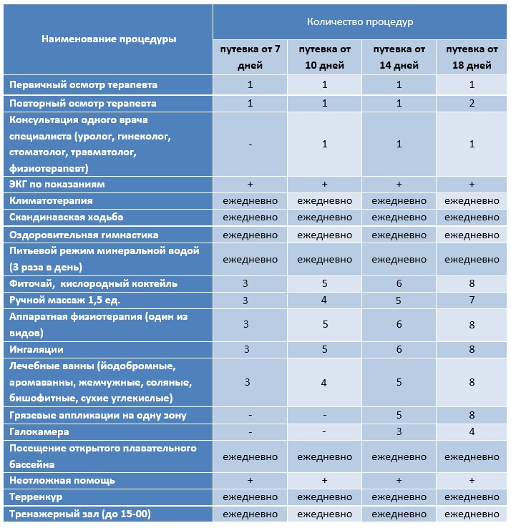
Примечание: Лечение и количество процедур подбирается индивидуально по назначению врача (после первичного приема), исходя из основного заболевания, указанного в санаторно-курортной карте, оформленной по месту жительства. При ее отсутствии назначение лечения будет отсрочено на время, необходимое для оформления санаторно-курортной карты (2-3 рабочих дня, стоимость 2000 рублей). Обязательным требованием для оформления санаторно-курортной карты является предоставление флюорографии
Дети на лечение принимаются с 5 лет

